Oddíl triatlonu TJ Slavoj Český Brod
pořádá v neděli dne 20. prosince 2026
32. ročník silničního běhu na 10 km
ČESKOBRODSKÁ VÁNOČNÍ DESÍTKA
Prezentace a vyzvednutí startovních čísel
Český Brod, atletický stadion „Kutilka“ (mapy.cz/s/mopujufeza) od 8:30 do 10:15 hod.
Možnost parkování přímo před areálem. Dostupné jsou šatny, toalety a atletická dráha na rozběhání.
Přihlášení předem
Budeme rádi, pokud se přihlásíte předem na registrace.vbrode.cz.
Online přihlášení je možné do pátku 18. prosince, 23:59 hodin. Odměnou vám bude nižší startovné a startovní číslo s vaším jménem. Tašku se startovním číslem, čipem apod. si vyzvednete v místě prezentace a také zde zaplatíte startovné.
Stále zůstává možnost přihlásit se až na místě.
Start
V 10:30 na silnici v blízkosti autokempu u Podviničního rybníka (mapy.cz/s/motodegego).
Cesta od prezentace na start (necelý 1 km) bude vyznačena fáborky. Odchod na start doporučujeme nejpozději 10 minut před startem (10:20).
Startovné: 150,- Kč (online registrace), 200,- Kč (přihlášení na místě v den závodu).
Trať: 10 km dlouhá, rovinatá, je vedena po silnici 3. třídy s minimálním provozem na obrátku v Dolánkách a zpět.
Kategorie
Muži do 39 let (1987 a mladší), Muži 40-49 let (1977 - 1986), Muži 50-59 let (1967 - 1976),
Muži 60-69 let (1957 - 1966), Muži nad 70 let (1956 a starší)
Ženy do 34 let (1992 a mladší), Ženy 35-44 let (1982 - 1991), Ženy 45-54 let (1972 - 1981),
Ženy 55-64 let (1962 - 1971), Ženy nad 65 let (1961 a starší)
Ceny: Finanční ceny pro prvních pět mužů v absolutním pořadí: 1300 - 1100 - 900 - 700 - 600 Kč.
Finanční ceny pro první čtyři ženy v absolutním pořadí: 1000 - 800 - 600 - 500 Kč.
Závodníci na prvních 3 místech v každé kategorii obdrží věcné ceny - celková hodnota cca 8000 Kč.
Každý účastník dostane pamětní diplom a sladké občerstvení.
Předpis: Všichni závodníci startují na vlastní nebezpečí a musí dodržovat pravidla silničního provozu a pokyny pořadatelů. Závodníkům doporučujeme absolvování lékařské prohlídky.
Výsledky budou zveřejněny na beh.vbrode.cz a www.behej.com
Akci finančně podpořilo město Český Brod Více informací na beh.vbrode.cz
Kontakty
Ing. Václav Čokrt (ředitel závodu)
Na Křemínku 1244, 282 01 Český Brod
cokrt@seznam.cz
602 572 238

Web: beh.vbrode.cz
Jana Machorková (organizátor)
janacokrtova@seznam.cz, 733 620 749
Václav Čokrt ml. (web, registrace, výsledky)
cokrt@vbrode.cz, 731 249 679

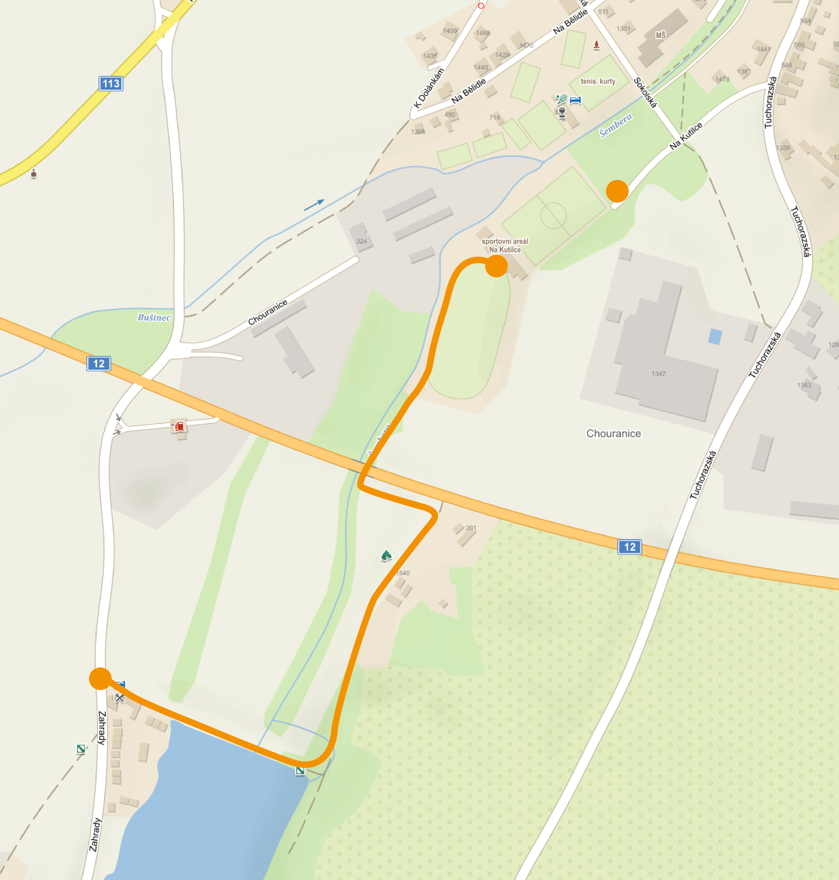
Prezentace, vyhlášení výsledků
https://mapy.cz/s/mopujufeza

Cesta na start
https://mapy.cz/s/gofosogaca

Start, cíl
https://mapy.cz/s/motodegego

Parkoviště, vstup do areálu
https://mapy.cz/s/gorohotujo

Parkoviště u prezentace na mapách Google: https://goo.gl/maps/mZqMr9F1rgkbZrFA9

Online přihlášení
https://registrace.vbrode.cz

Všechny důležité body na mapy.cz https://mapy.cz/s/kezosareta

